

**Tài liệu đặc tả yêu cầu phần mềm**

CV Classification

Project Code: cv

Document Code: cv_SRS_v0.1

**Hanoi, Sep 2018**

Bản ghi thay đổi

*A – Added(Thêm mới) M – Modified(Sửa đổi) D – Deleted(Xóa)

|  |  |  |  |  |
| --- | --- | --- | --- | --- |
| Effective Date | Changed Items | A* M, D | Change Description | New Version |
| 05/09/2018 |  | A | Tạo mới tài liệu | 0.1 |
|  |  |  |  |  |
|  |  |  |  |  |
|  |  |  |  |  |
|  |  |  |  |  |
|  |  |  |  |  |
|  |  |  |  |  |
|  |  |  |  |  |
|  |  |  |  |  |

Mục lục

1 Giới thiệu 4

1.1 Mục đích 4

1.2 Phạm vi 4

1.3 Định nghĩa và viết tắt 4

2 Mô tả tổng quan 5

3 Chi tiết các use case 6

3.1 Đăng nhập / đăng ký 6

3.2 Upload CV và xem kết quả (đối với người sử dụng thường) 7

3.3 Upload CV và xem kết quả (đối với cán bộ nhân sự) 8

3.4 Huấn luyện & đánh giá mô hình 10

4 Phụ lục 12

# Giới thiệu

## Mục đích

Việc đánh giá CV để xem xét hẹn phỏng vấn là một công việc thường gặp phải của bộ phận nhân sự. Đây là một công việc tốn nhiều công sức và chiếm nhiều thời gian. Do đó, công ty cần có một công cụ để trợ giúp bộ phận nhân sự. Hơn thế nữa, đối với người đi xin việc, việc đánh giá xem CV của mình có khả năng cao được hẹn phỏng vấn hay không cũng khá là cần thiết.

Với các lý do trên, VietIS xây dựng hệ thống đánh giá CV dựa trên Machine Learning nhằm giải quyết bài toán đánh giá CV cho bộ phận nhân sự sử dụng cũng như cung cấp website cho phép người dùng upload CV của mình lên để đánh giá.

Tại thời điểm này, hệ thống sẽ hạn chế CV được cung cấp dạng file doc, docx, hoặc pdf; chỉ hỗ trợ tiếng Việt; chỉ đánh giá được các CV trong ngành phần mềm.

Trong các phần tiếp theo sẽ trình bày chi tiết từng use case của hệ thống này

## Phạm vi

Tài liệu này chỉ cung cấp các yêu cầu chức năng đầy đủ và toàn diện. Các yêu cầu sau không nằm trong phạm vi của tài liệu này. Chúng sẽ được đề cập trong một tài liệu khác.

* Yêu cầu về khả năng sử dụng
* Yêu cầu về độ tin cậy và hiệu suất
* Interfaces
* Yêu cầu giấy phép
* Thông báo pháp lý, bản quyền và các thông báo khác
* Tiêu chuẩn áp dụng

## Định nghĩa và viết tắt

| Abbreviations | Miêu tả | Ghi chú |
| --- | --- | --- |
| CV | Curriculum Vitae – sơ yếu lí lịch |  |
| SRS | Software Requirement Specification - tài liệu đặc tả |  |
| QA | Quality Assurance - kiểm định chất lượng |  |
| KH | Khách hàng |  |
| ML | Machine learning – Máy học |  |
|  |  |  |
|  |  |  |

# Mô tả tổng quan

Như đã nói ở phần trước, mục đích chính của hệ thống này là cho phép người sử dụng có thể phân loại được CV thành hai loại: nên hẹn phỏng vấn và không nên hẹn phỏng vấn.

Để làm công việc này chúng ta cần phải chuẩn bị các kiến thức liên quan như sau:

* Trích xuất dữ liệu text từ file pdf, doc, docx
* Phân loại CV sử dụng neural network, có nghĩa là ta sẽ huấn luyện và test các mô hình
* Các kiến thức về AWS như EC2, S3, Lambda, RDS

Có thể thấy, để có được sản phẩm hoàn thiện, ta phải áp dụng tất cả các qui trình của công ty trong việc xây dựng phần mềm ở tất cả các pha trong vòng đời phát triển phần mềm: phân tích yêu cầu, thiết kế, coding, UT, IT, ST, UAT

Kiến trúc của hệ thống được cho trong hình sau.

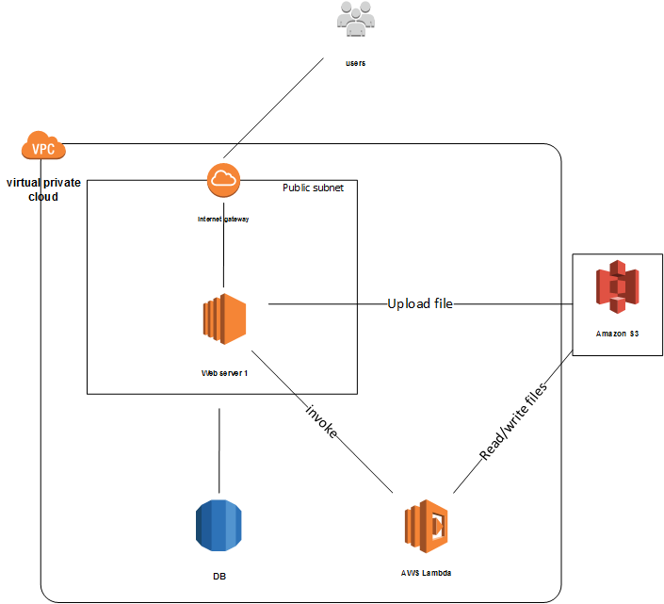

# Chi tiết các use case

## Đăng nhập / đăng ký

|  |  |  |  |
| --- | --- | --- | --- |
| Use Case ID: | UC-M-1 | | |
| **Use case name** | Đăng nhập | | |
| **Created By:** | ChungNN | **Last Updated By:** |  |
| **Date Created:** | Sep-05 | **Date Last Updated:** |  |
| **Primary Actor** | Người dùng | | |
| **Description:** | Người dùng đăng ký hoặc đăng nhập sử dụng gmail | | |
| **Pre-conditions** |  | | |
| **Post-conditions** |  | | |
| **Normal Flow:** | * Người sử dụng truy cập url * Hệ thống hiển thị màn hình đăng nhập * Người sử dụng click vào nút đăng nhập bằng gmail * Hệ thống redirect / hiển thị màn hình đăng nhập của google * Người sử dụng đăng nhập bằng account google * Google redirect người sử dụng lại trang đăng nhập * Hệ thống lấy được thông tin đăng nhập của người dùng * Nếu email chưa tồn tại trong hệ thống thì tạo mới tài khoản với địa chỉ gmail của người dùng và lưu session * Nếu emal đã tồn tại trong hệ thống thì lưu session * Hệ thống redirect người dùng tới use case upload CV và xem kết quả tương ứng với loại tài khoản là người sử dụng thường hay cán bộ nhân sự | | |
| **Alternative Flows:** |  | | |
| **Exceptions:** | N/A | | |
| **Priority:** | High | | |
| **Special Requirements:** | N/A | | |
| **Notes and Issues:** | N/A | | |

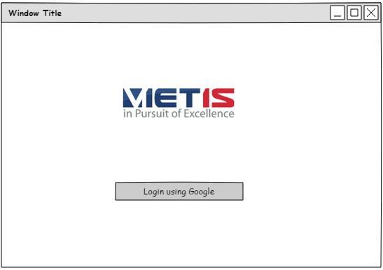

## Upload CV và xem kết quả (đối với người sử dụng thường)

|  |  |  |  |
| --- | --- | --- | --- |
| Use Case ID: | UC-M-1 | | |
| **Use case name** | Đăng nhập | | |
| **Created By:** | ChungNN | **Last Updated By:** |  |
| **Date Created:** | Sep-05 | **Date Last Updated:** |  |
| **Primary Actor** | Người dùng | | |
| **Description:** | Người sử dụng upload CV và nhận được kết quả đánh giá | | |
| **Pre-conditions** | Đã đăng nhập | | |
| **Post-conditions** |  | | |
| **Normal Flow:** | * Người sử dụng upload CV và thấy loading indicator hiển thị trên màn hình (chỉ cho phép upload file doc, docx, hoặc pdf) * Hệ thống lưu file CV lên AWS S3 * Hệ thống thực hiện invoke AWS Lamda function để đọc text từ file đã upload và lưu file tương ứng vào AWS S3 * Hệ thống thực hiện invoke AWS Lamda function để thực hiện đánh giá CV dựa trên mô hình đã được huấn luyện (tham khảo use case huấn luyện mô hình) * Hệ thống hiển thị kết quả trên màn hình, ẩn indicator | | |
| **Alternative Flows:** |  | | |
| **Exceptions:** | N/A | | |
| **Priority:** | High | | |
| **Special Requirements:** | N/A | | |
| **Notes and Issues:** | N/A | | |

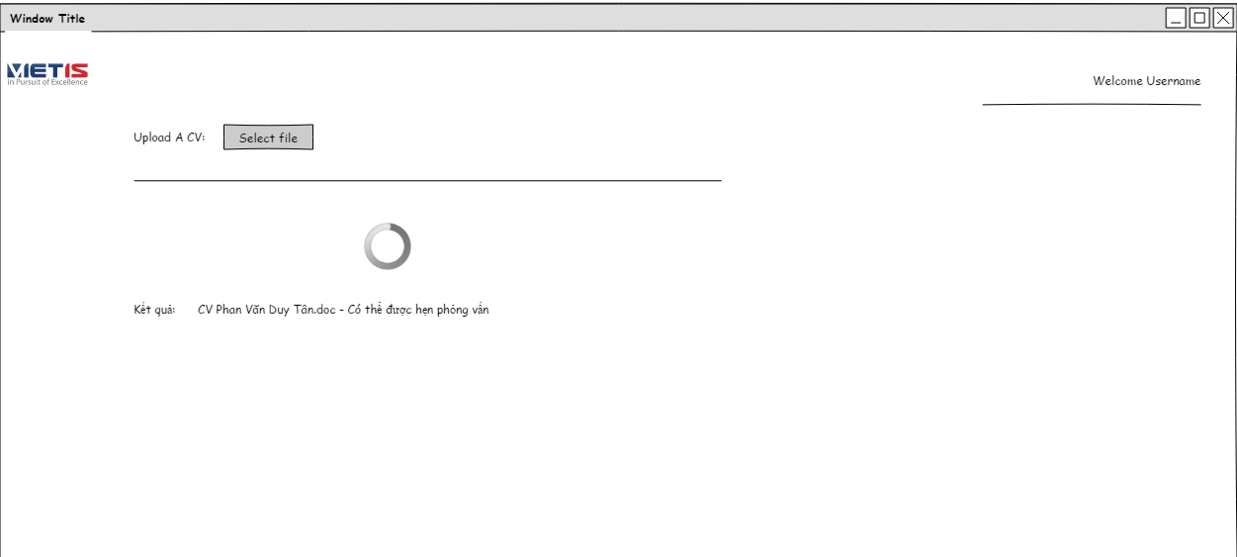

## Upload CV và xem kết quả (đối với cán bộ nhân sự)

|  |  |  |  |
| --- | --- | --- | --- |
| Use Case ID: | UC-M-1 | | |
| **Use case name** | Đăng nhập | | |
| **Created By:** | ChungNN | **Last Updated By:** |  |
| **Date Created:** | Sep-05 | **Date Last Updated:** |  |
| **Primary Actor** | Người dùng (cán bộ nhân sự) | | |
| **Description:** | Người sử dụng upload CV và nhận được kết quả đánh giá | | |
| **Pre-conditions** | Đã đăng nhập | | |
| **Post-conditions** |  | | |
| **Normal Flow:** | * Người sử dụng upload CV, có thể upload nhiều file cùng một lúc (chỉ cho phép upload file doc, docx, hoặc pdf) * Hệ thống lưu các file CV lên AWS S3 * Mỗi file đang được xử lý sẽ hiện indicator loading cạnh tên file * Hệ thống thực hiện invoke AWS Lamda function để đọc text từ file lưu file tương ứng vào AWS S3 * Hệ thống thực hiện invoke AWS Lamda function để thực hiện đánh giá từng CV dựa trên mô hình đã được huấn luyện (tham khảo use case huấn luyện mô hình) * Hệ thống hiển thị kết quả trên màn hình, ẩn indicator ứng với từng file đã được xử lý xong. | | |
| **Alternative Flows:** |  | | |
| **Exceptions:** | N/A | | |
| **Priority:** | High | | |
| **Special Requirements:** | N/A | | |
| **Notes and Issues:** | N/A | | |

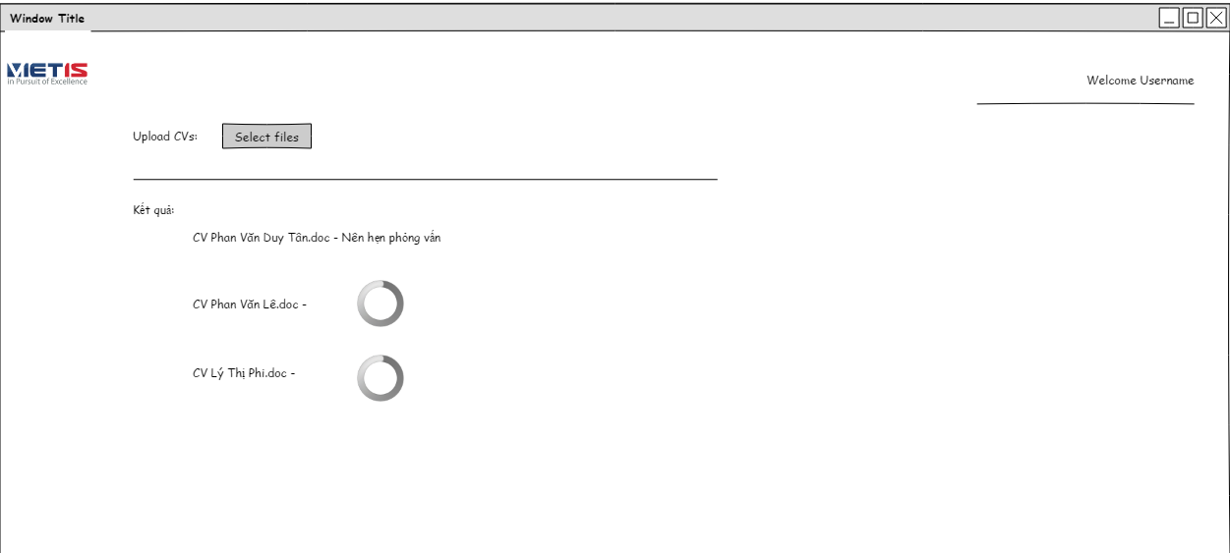

## Huấn luyện & đánh giá mô hình

|  |  |  |  |
| --- | --- | --- | --- |
| Use Case ID: | UC-M-1 | | |
| **Use case name** | Đăng nhập | | |
| **Created By:** | ChungNN | **Last Updated By:** |  |
| **Date Created:** | Sep-05 | **Date Last Updated:** |  |
| **Primary Actor** | Người dùng (cán bộ nhân sự) | | |
| **Description:** | Người sử dụng upload CV và nhận được kết quả đánh giá | | |
| **Pre-conditions** |  | | |
| **Post-conditions** |  | | |
| **Normal Flow:** | * Người sử dụng điền nội dung vào từ điển và bấm nút cập nhật * Hệ thống thực hiện lưu từ điển * Người sử dụng click nút thêm file để chọn thêm file huấn luyện hoặc file test. Tên file phải theo mẫu CV – [label].doc Trong đó label là 1 nếu nên phỏng vấn, label là không nếu không nến phỏng vấn * Hệ thống thực hiện convert file vừa thêm về dạng text * Người sử dụng click vào nút huấn luyện * Hệ thống thực hiện trích feature vector từ từng file text và huấn luyện Neural Network * Người sử dụng click vào nút test * Thực hiện test để đánh giá mô hình có phân loại chính xác hay không | | |
| **Alternative Flows:** |  | | |
| **Exceptions:** | N/A | | |
| **Priority:** | High | | |
| **Special Requirements:** | N/A | | |
| **Notes and Issues:** | N/A | | |

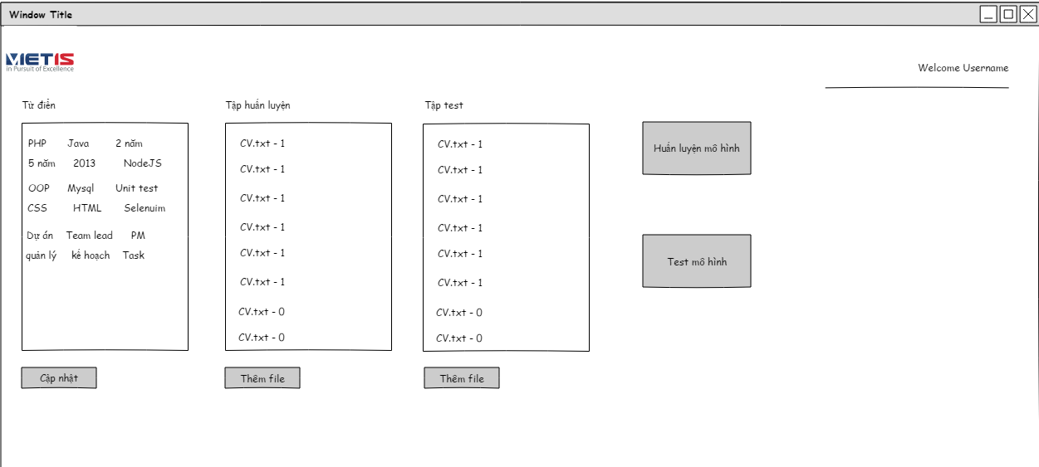

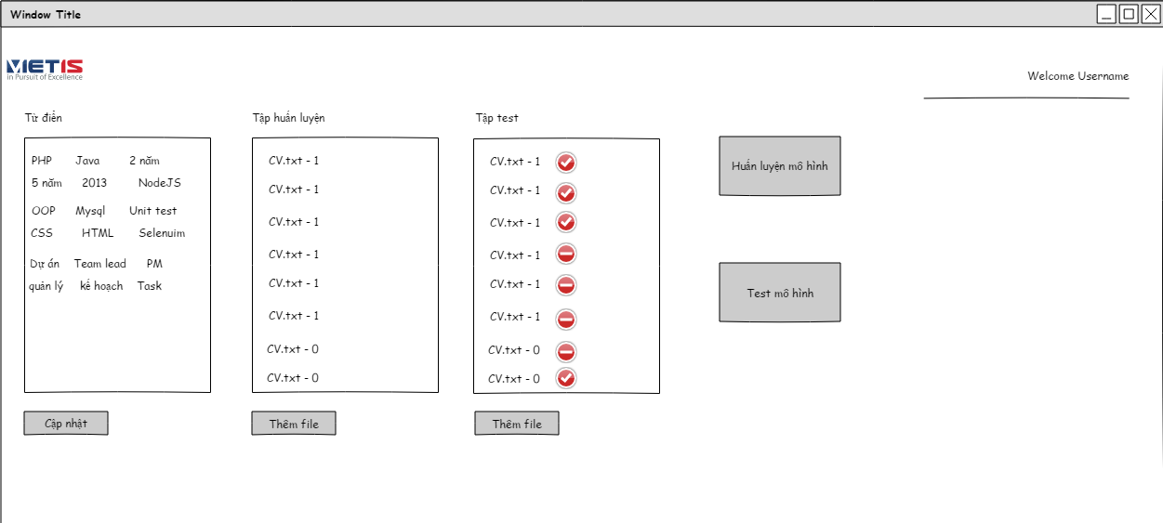

# Phụ lục